

**Ausflugsbericht**

Seychellen bis Kanaren

AMR 107 bzw. CEJ003:

02-02-2024 – 25-02-2024

**Begleitung außer Phoenix**

**n/a**

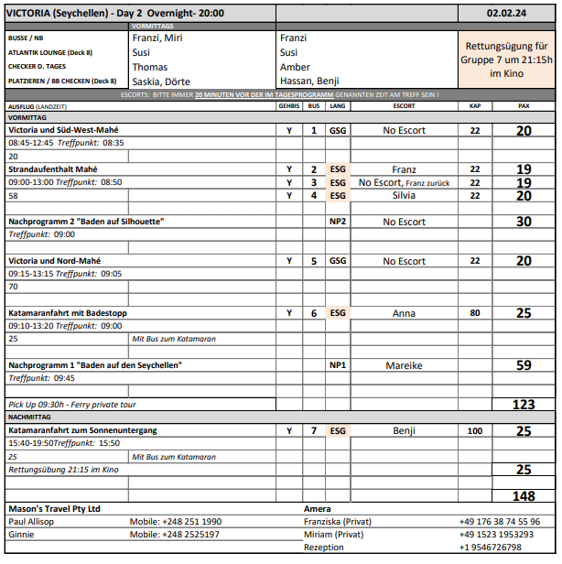**Strandaufenthalt Mahé**

ca. 4 Std.

Sie unternehmen zunächst eine Panoramafahrt durch Victoria mit einem Fotostop an einem schönen Aussichtspunkt. Sie passieren einige Sehenswürdigkeiten wie das Bicentennial Monument, das 1978 zum 200. Geburtstag der Stadt errichtet wurde, das alte Gerichtsgebäude mit kolonialer Architektur sowie weitere Kolonialbauten, den Uhrturm (das Wahrzeichen der Seychellen, 1903 im Andenken an Königin Victoria errichtet) sowie den Friedhof "Bel Air", der zu den ältesten Stätten der Seychellen zählt. Nach einem Fotostopp am Aussichtspunkt mit Blick über Victoria erreichen Sie den Strand von Beau Vallon, mit 4 km der längste Strand von Mahé. Genießen Sie entspannte Stunden mit schöner Aussicht auf das Meer und die umliegenden Inseln. Aufenthalt ca. 2,5 Stunden, als Erfrischung wird ein Softdrink angeboten (inkl.). Die Rückfahrt zum Schiff erfolgt auf anderer Strecke.

Bitte beachten: Begrenzte Teilnehmerzahl. Badesachen und Sonnenschutz nicht vergessen. Die Toiletten und Duschen des Berjaya Hotels stehen kostenfrei zur Verfügung. Keine Sonnenliegen oder Sonnenschirme vor Ort. Vorbehaltlich Änderungen Programm/Preis (Stand: Juli 2023)

Preis 49 €

Ausflug nach Plan (siehe Anmerkungen 01.02.)

**Victoria und Nord-Mahé**

ca. 4 Std.

Zunächst unternehmen Sie eine kurze Panoramafahrt sowie einen Rundgang durch die Hauptstadt Victoria. Anschließend schöne Landschaftsfahrt über die nördliche Küstenstraße mit Blick auf den St.-Anne-Nationalpark zum bekannten Beau-Vallon-Strand. Hier, wo die tropische Landschaft bis an die Strände reicht, liegen die meisten Hotels der Insel. Nach einem Erfrischungsstopp, welchen Sie auch zu einem kurzen Bad im Meer nutzen können, fahren Sie zum Botanischen Garten. Während eines Spaziergangs sehen Sie die legendäre "Coco de Mer" und viele andere seltene Pflanzen. Rückkehr zum Schiff.

Bitte beachten: Für Gäste mit eingeschränkter Beweglichkeit nicht geeignet. Begrenzte Teilnehmerzahl. Badesachen und Sonnen- sowie Mückenschutz nicht vergessen. Vorbehaltlich Änderungen Programm/Preis (Stand: Juli 2023)

Preis 79 €

Ausflug nach Plan

**Katamaranfahrt zum Sonnenuntergang**

ca. 3,5 Std.

Erleben Sie den magischen Moment, wenn die Sonne am Horizont versinkt, während Sie an Bord eines Katamarans durch das türkisfarbene Wasser des Indischen Ozeans gleiten. Sie fahren zur Nordspitze der Insel Mahé, vorbei an einigen der schönsten Strände. Genießen Sie einen kühlen "Sundowner" (alkoholisch oder nichtalkoholisch) und bewundern Sie die Farben des Sonnenuntergangs am Himmel. Passieren Sie auf der Rückfahrt die für die Seychellen charakteristischen Granitfelsen entlang der Strände und die beleuchteten Häuser entlang der Küste.

Bitte beachten: Sehr begrenzte Teilnehmerzahl. Vorbehaltlich Änderungen Programm/Preis (Stand: Juli 2023)

Preis 89 €

Ausflug nach Plan

**Katamaranfahrt mit Badestopp**

ca. 3,5 Std.

Katamaranfahrt vom Hafen zum St. Anne Nationalpark. Umstieg in ein "Semi-U-Boot", ein Spezialboot, dessen Panoramafenster unterhalb der Wasserlinie Ausblicke auf Korallenformationen und farbenfrohe Fische ermöglichen. Mit dem Katamaran fahren Sie anschließend zur Insel Moyenne im Nationalpark. Durch knietiefes Wasser gelangen Sie an den Strand für eine Badepause oder Spaziergänge.

Bitte beachten: Für Gäste mit eingeschränkter Beweglichkeit nicht geeignet. Sehr begrenzte Teilnehmerzahl. Badesachen/Sonnenschutz nicht vergessen. Die Schuhe müssen an Bord des Katamarans ausgezogen werden.Vorbehaltlich Änderungen Programm/Preis (Stand: Juli 2023)

Preis 89 €

Ausflug nach Plan

**Victoria und Süd-West-Mahé**

ca. 4 Std.

Panoramafahrt durch die kleine Hauptstadt Victoria und weiter entlang der Westküste Mahés zur Mission-Lodge, eine ehemalige Schule für Kinder befreiter Sklaven. Von hier haben Sie einen schönen Ausblick auf dichtbewachsene Wälder und die kleinen Buchten an der Westküste. Malerische Landschaftsfahrt entlang der Sans-Soucis-Straße und durch kleine Dörfer an der Südküste mit Erfrischungspause unterwegs. Zurück in Victoria besuchen Sie den Botanischen Garten und sehen die legendäre "Coco de Mer" sowie viele andere seltene Pflanzen.

Bitte beachten: Für Gäste mit eingeschränkter Beweglichkeit nicht geeignet. Begrenzte Teilnehmerzahl.Vorbehaltlich Änderungen Programm/Preis (Stand: Juli 2023)

Preis 85 €

Ausflug nach Plan

**Sa 10.02. Kapstadt / Südafrika 08:00 18:00**

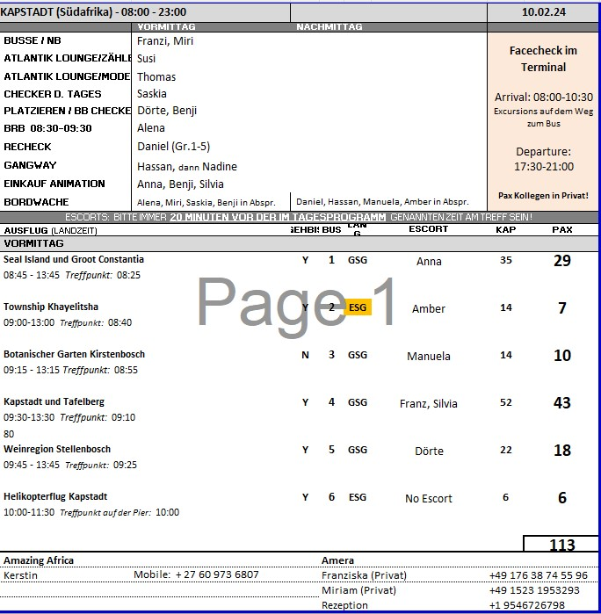

**Weinregion Stellenbosch**ca. 4 Std.

Die Fahrt führt durch die idyllische Weinregion Südafrikas, "Cape Winelands". Jede Region hat ihren eigenen charakteristischen Wein. Zu den bekanntesten Regionen zählen Stellenbosch, Franschhoek, Wellington und Paarl. In der Stadt Stellenbosch unternehmen Sie einen Spaziergang und lernen das urige Geschäft "Oom Samie se Winkel" kennen. Weiterfahrt zum Weingut Blaauwklippen unterhalb des Stellenbosch-Berges für eine kleine Weinprobe. Anschließend Rückkehr zum Schiff.  
Bitte beachten: Begrenzte Teilnehmerzahl.  
Vorbehaltlich Änderungen Programm/Preis (Stand: September 2023)  
Preis 35 €  
Ausflug nach Plan

**Seal Island und Groot Constantia**ca. 5 Std.Fahrt vom Hafen durch das schöne Wohngebiet Camps Bay zum Hafen von Hout Bay. Von hier startet Ihre Bootsfahrt, die rund um die Seal Island führt, die von zahlreichen Kap-Robben bevölkert ist. Anschließend Busfahrt zum Landsitz Groot Constantia, auf dem schon im 18. und 19. Jh. Weine erzeugt wurden, an deren vollmundigem Geschmack sich u.a. Napoleon und Bismarck erfreuten. Das ehemalige Gutshaus ist heute ein staatliches Versuchsweingut und Museum. Sie sehen eine Sammlung antiker Möbel und Haushaltsgegenstände sowie edles Glas und Porzellan. Nach einer Weinkostprobe fahren Sie zurück zum Schiff.  
Bitte beachten: Begrenzte Teilnehmerzahl.  
Vorbehaltlich Änderungen Programm/Preis (Stand: September 2023)  
Preis 39 €  
Ausflug nach Plan

**TOWNSHIP KHAYELITSHA**ca. 4 Std. Entdecken Sie Khayelitsha, eines der größten Townships in Südafrika. Es befindet sich am Stadtrand von Kapstadt in den sogenannten Cape Flats und ist das isiXhosa-Wort für "Neues Zuhause". Die Gemeinde wurde 1985 als Wohngebiet für die indigene Bevölkerung gegründet und gilt als die größte und am schnellsten wachsende Kommune in Südafrika. Sie starten am Kanuclub, dessen Mitglieder sich für den Erhalt der Feuchtgebiete einsetzen. Auf einem etwa 1,5-stündigen Rundgang durch das Township Khayelitsha besuchen Sie einen Kindergarten, ein kleines Restaurant und eine Autowaschstation. Erfahren Sie Wissenswertes über den Alltag der Bewohner und über die Möglichkeiten einer Geschäftsgründung. Anschließend fahren Sie zurück zum Schiff. Bitte beachten: Für Gäste mit eingeschränkter Beweglichkeit nicht geeignet. Sehr begrenzte Teilnehmerzahl.  
89,00   
Super Guide, kleine Gruppe war gut. 2 Guides während der Tour, niemand hat sich unsicher gefühlt.  
Sehr zu empfehlen!

**Botanischer Garten Kirstenbosch**ca. 4 Std.Vorbei an einigen Sehenswürdigkeiten Kapstadts, wie z.B. dem Groote Schuur Hospital und der Universität, fahren Sie weiter durch die südlichen Vororte zum Osthang des Tafelberges mit dem Nationalen Botanischen Garten von Kirstenbosch. Die 36 ha große Anlage gilt als einer der schönsten Botanischen Gärten der Welt mit ca. 7.000 Pflanzenarten. Es werden nur heimische Pflanzen gezeigt, um die Artenvielfalt der Kapregion zu erhalten. Genießen Sie einen etwa 2-stündigen Aufenthalt. Bestaunen Sie auch die neueste Attraktion: die bis zu 11 m hohe Boomslang-Brücke, die auf 130 m Länge und auf Baumwipfelhöhe herrliche Aussichten auf den Garten und die Umgebung bietet. Rückkehr zum Schiff mit Stopp am Rhodes Memorial, mit schöner Aussicht auf die facettenreiche Landschaft der Region.  
Bitte beachten: Für Gäste mit eingeschränkter Beweglichkeit nicht geeignet. Begrenzte Teilnehmerzahl.   
Vorbehaltlich Änderungen Programm/Preis (Stand: September 2023)  
Preis 49 €  
Ausflug nach Plan

**Kapstadt und Tafelberg**ca. 4 Std.Fahrt vom Hafen zur Talstation des Tafelberges (363 m) und Seilbahnfahrt zur Bergstation (1.067 m). Aus der Höhe bieten sich bei klarem Wetter herrliche Blicke auf die Stadt und die Kap-Halbinsel. Falls die Seilbahn wetterbedingt nicht fährt, wird alternativ zum Signal Hill gefahren. Anschließend fahren Sie durch das Viertel Malay ins Stadtzentrum zu den Grünanlagen Company Gardens. Hier startet Ihr Rundgang vorbei an der St. George's Kathedrale und der Nationalgalerie. Nach dem etwa einstündigen Rundgang fahren Sie weiter mit dem Bus und passieren die "Burg der Guten Hoffnung", eines der ältesten Gebäude des Landes. Rückfahrt zum Schiff.   
Bitte beachten: Für Gäste mit eingeschränkter Beweglichkeit nicht geeignet. Die Fahrt mit der Seilbahn ist wetterabhängig, Wartezeiten sind möglich.   
Vorbehaltlich Änderungen Programm/Preis (Stand: September 2023)  
Preis 69 €  
Wartezeit von ca. 1 Std. an der Seilbahn aufgrund von technischen Störungen. Daher kein Rundgang durch den Garten (leider wurde dies nicht mit dem Schiff abgesprochen, die Tour hätte natürlich entsprechend verlängert werden müssen).

**Helikopterflug Kapstadt**

ca. 1 Std., Flugdauer ca. 12 Min.

Je nach Liegeplatzvergabe kurzer Transfer oder wenige Minuten Fußweg ab dem Schiff zum Heliport an der Victoria & Albert Waterfront. Hier startet Ihr 12-minütiger Rundflug über Kapstadt (Wartezeiten möglich). Der Flug führt Sie am Green Point Stadium vorbei, welches für die FIFA Fußball-Weltmeisterschaft 2010 erbaut wurde, bevor Sie einen Blick aus der Vogelperspektive auf Robben Island und den Tafelberg genießen. Entlang der Atlantikküste bestaunen Sie Cape Town City Bowl, die weißen Strände der Halbinsel und die Bergkette der Zwölf Apostel. Dann kehren zur V&A Waterfront zurück. Anschließend Transfer/Spaziergang zurück zum Schiff.

Bitte beachten: Sehr begrenzte Teilnehmerzahl. Informationen in englischer Sprache. 3-6-Sitzer Helikopter. Gewichtsangabe erforderlich (Erfassung an Bord). Gewichtsbegrenzung 110 kg pro Person. Die Sitzplatzvergabe erfolgt durch den Piloten vor Ort. Durchführung wetterabhängig.  
Vorbehaltlich Änderungen Programm/Preis (Stand: September 2023)  
Preis 199 €  
Alles nach Plan.

**Mi 21.02. Mindelo / Insel São Vicente / Kapverdische Inseln 08:00 18:00**

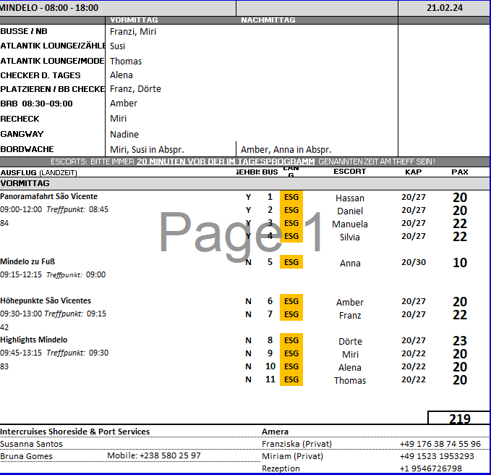

**Mindelo zu Fuß**ca. 3 Std.

Sie lernen die historische Stadt mit ihren Kolonialbauten auf einem Rundgang kennen. Sie spazieren entlang des Hafens, vorbei am Fischmarkt und dem afrikanischen Markt. Sie sehen das Rathaus, die Kirche und den bunten Gemüsemarkt. Auf diese Weise gewinnen Sie auch einen Eindruck der versteckteren Ecken dieser kleinen farbenfrohen Stadt - genießen Sie das Flair des kulturellen Zentrums der Kapverden. Ihr Spaziergang endet am Schiff.  
Bitte beachten: Für Gäste mit eingeschränkter Beweglichkeit nicht geeignet. Sehr begrenzte Teilnehmerzahl. Englischsprechende Reiseleitung, Übersetzung durch bordseitige Begleitung.  
Vorbehaltlich Änderungen Programm/Preis (Stand: Januar 2024)  
Preis 19 €  
Ausflug nach Plan

**Panoramafahrt São Vicente**

ca. 3 Std.

Es erwartet Sie eine Panoramafahrt durch beeindruckende Landschaften, Täler vulkanischen Ursprungs und entlang reizvoller Küstenstreifen. Zunächst geht es hinauf auf den "Grünen Berg" der Insel, den Monte Verde, der eindrucksvoll bis 750 m in die Höhe ragt und die Insel dominiert. Weiterfahrt zurück nach Mindelo und entlang der Bucht Baia das Gatas mit Fotostopps. Sie erreichen den weißen Sandstrand Praia Grande, der einen imposanten Kontrast zum schwarzen Lavagestein der umgebenden Gebirge bildet. Hier können Sie ein wenig entspannen und die schöne Natur genießen, während Ihr Reiseführer Ihnen eine Kostprobe des lokalen Likörs serviert. Anschließend geht die Fahrt durch das von Landwirtschaft geprägte Tal Ribeira de Calhau zurück zum Schiff.

Bitte beachten: Begrenzte Teilnehmerzahl. Durchführung in einfachen Kleinbussen. Englischsprechende Reiseleitung, Übersetzung durch bordseitige Begleitung.

Vorbehaltlich Änderungen Programm/Preis (Stand: Januar 2024)

Preis 29 €  
Ausflug nach Plan

**Höhepunkte São Vicentes**

ca. 3,5 Std.

Sie fahren zum Kulturzentrum von Mindelo und unternehmen einen kurzen Spaziergang an der am Hafen gelegenen Bucht Rua da Praia. Hier startet auch Ihr etwa einstündiger Stadtrundgang vorbei am Fischmarkt, dem Afrikanischen Markt bis in die Altstadt. Unterwegs sehen Sie die Kirche Nossa Senhora und das Rathaus. Anschließend fahren Sie zum Monte Verde, mit 750 m der höchste Punkt der Insel. Von hier haben Sie eine wunderbare Aussicht über die Bucht Baja das Gatas und den Praia Grande, den schönen weißen Sandstrand, der einen eindrucksvollen Kontrast zum schwarzen Lavagestein der umliegenden Gebirge bildet. Der Weitblick reicht bei gutem Wetter bis zu den benachbarten Inseln Santo Antão und Santa Luzia. Bevor Sie zum Schiff zurückkehren, passieren Sie noch den historischen Platz Praca Nova mit seinen pastellfarbenen Nobelvillen.

Bitte beachten: Für Gäste mit eingeschränkter Beweglichkeit nicht geeignet. Begrenzte Teilnehmerzahl. Durchführung in einfachen Kleinbussen. Englischsprechende Reiseleitung, Übersetzung durch bordseitige Begleitung.

Vorbehaltlich Änderungen Programm/Preis (Stand: Januar 2024)

Preis 39 €  
Einige Gäste meinten der Ausflugstitel wäre irreführend gewesen.

**Highlights Mindelo**

ca. 3,5 Std.

Sie fahren zunächst etwa 30 Min. bis zum Strand Praia Grande, dessen heller Sand einen eindrucksvollen Kontrast zum schwarzen Lavagestein der umliegenden Berge bildet. Nach einem Fotostopp an den Vulkanen Calhau und Vianna geht es weiter zu den Dünen der Baia de Norte (Fotostopp) und zum Örtchen Baia das Gatas. Hier legen Sie eine kurze Kaffeepause in einem Strandcafé ein und erleben eine Capoeira-Vorstellung. Capoeira ist ein brasilianischer Kampftanz afrikanischen Ursprungs und zeigt eine exotische Mischung aus rhythmischer Musik und akrobatischem Tanz. Nach diesen Eindrücken geht es hinauf auf den Monte Verde, der mit seiner Höhe von 750 m die Landschaft der Insel dominiert. An einem Aussichtspunkt genießen Sie den herrlichen Ausblick bis zu den benachbarten Inseln St. Antao und S. Lucia. Nach diesem Fotostopp fahren Sie zurück nach Mindelo und unternehmen noch einen kurzen Einkaufsstopp, um ein lokales Souvenir zu erwerben.

Bitte beachten: Für Gäste mit eingeschränkter Beweglichkeit nicht geeignet. Sehr begrenzte Teilnehmerzahl.

Vorbehaltlich Änderungen Programm/Preis (Stand: Januar 2024)

Preis 39 €  
Ausflug nach Plan

**SA 24.02. Las Palmas / Gran Canaria / Kanaren 08:00 overnight**

**Maspalomas individuell / EUR 29,-**

**ca. 6 Std.**  
Transfer vom Hafen Las Palmas zum Dünenstrand von Maspalomas und zurück. Fahrtzeit je Strecke etwa eine Stunde. Vom Parkplatz sind es nur wenige Gehminuten zum beeindruckenden, feinsandigen Dünenstrand. Das nahegelegene kleine Einkaufszentrum Varadero lädt zum Bummeln, Einkaufen und Essen ein. Mit seinem Leuchtturm, den vielen Geschäften, Bars und Restaurants hat Maspalomas auch für Gäste, die nicht die ganze Zeit am Strand verbringen möchten, viel zu bieten. Die Dauer des Aufenthaltes bzw. die Abholzeit von Maspalomas wird Ihnen an Bord bzw. am/im Bus bekannt gegeben.  
**Bitte beachten:** Transfer ohne örtliche Reiselietung. Badesachen, Handtuch, Kopfbedeckung und Sonnenschutz nicht vergessen.  
Vorbehaltlich Änderungen Programm/Preis (Stand: Januar 2024)  
Da der Bus einen Unfall auf dem Weg zum Hafen hatte, musste der Ausflug kurzfristig um 1 Std. verschoben werden. Die Gäste hatten die Gelegenheit zurück an Bord zu gehen. Bei der Rückfahrt wurde ein anderer Bus eingesetzt als auf dem Hinweg und dieser stand leider am falschen Platz als die Gäste. Diese haben dann die Agentur angerufen und der Agent hat den Busfahrer zum richtigen Ort navigiert. Es kam allerdings keinerlei Beschwerden.

**Gran Canaria Inselfahrt / EUR 69,-**

**ca. 8 Std. mit Essen**  
Dieser Ausflug zeigt Ihnen die schönsten Seiten Gran Canarias. Ihr erster Stopp führt Sie zur Konzerthalle Alfredo Kraus mit einem schönen Blick auf den Canteras Strand. Sie fahren weiter nach Arucas und spazieren durch den historischen Stadtteil mit seinen hübschen alten Häusern und der imposanten neugotischen Kirche, die aus schwarzem Lavagestein erbaut wurde. Weiterfahrt nach Teror. Sie besuchen die Kirche der Schutzheiligen von Gran Canaria, "Nuestra Señora del Pino", und sehen den wunderschönen barocken Altar sowie die reich gekleidete, aus Holz geschnitzte Figur der Heiligen Maria. Teror ist ein Wallfahrtsort und der religiöse Mittelpunkt der Insel. Mit seinen engen Gassen und alten Häusern mit Holzbalkonen lädt dieser Ort zum Verweilen ein. Ihr Mittagessen nehmen Sie in Tejeda, der höchstgelegenen Ortschaft der Insel, ein. Genießen Sie nach dem Essen einen kleinen Spaziergang. Frisch gestärkt fahren Sie weiter in Richtung San Bartholomé de Tirajana und sehen unterwegs eines der bekanntesten Wahrzeichen Gran Canarias: den Roque Nublo ("Wolkenfels"). Bei gutem Wetter können Sie in der Ferne den Teide erblicken, den höchsten Berg Spaniens auf der Nachbarinsel Teneriffa. Nach der Fahrt durch die schöne Bergwelt legen Sie im Restaurant Mirador del Castillo eine Erfrischungspause ein. Durch das "Tal der 1.000 Palmen" erreichen Sie Playa del Inglés. Nach einem kurzen Fotostopp an den Dünen von Maspalomas fahren Sie zurück zum Schiff.  
**Bitte beachten:** Kurvenreiche Strecke. Rundgang in Teror nicht geeignet für Gäste mit eingeschränkter Beweglichkeit.  
Vorbehaltlich Änderungen Programm/Preis (Stand: Januar 2024)  
Alles nach Plan.

**SO 25.02. Las Palmas / Gran Canaria / Kanaren overnight 18:30**

**~~Teror und Arucas / EUR 39,-~~**

**~~ca. 4 Std.~~**~~Fahrt vom Hafen durch reizvolle Landschaft über Santa Brígida mit alten Villen und Drachenbäumen in das Inselinnere zum Wallfahrtsort Teror. Sie unternehmen einen etwa einstündigen Rundgang durch die "Stadt der Holzbalkone" und sehen die schöne Basilika. Anschließend fahren Sie durch Bananenanbaugebiete nach Arucas mit imposanter neugotischer Kirche. Nach einem kurzen Altstadtrundgang erkunden Sie den Botanischen Garten, der mit viel Liebe angelegt wurde. Während Ihres etwa einstündigen Aufenthalts genießen Sie landestypische Leckereien. Über die Autobahn gelangen Sie zurück nach Las Palmas.  
Bitte beachten: Für Gäste mit eingeschränkter Beweglichkeit nicht geeignet. Sehr kurvenreiche Straßen.  
Vorbehaltlich Änderungen Programm/Preis (Stand: Januar 2024)~~

Der Ausflug wurde aufgrund nicht erreichter Mindestteilnehmerzahl abgesagt.

**Las Palmas / EUR 35,-**

**ca. 4 Std.**  
Nach einer kurzen Fahrt gelangen Sie in den Doramas Park. Kleiner Rundgang und Weiterfahrt zu einem erloschenen Vulkan, dem Bandama Krater, 570 m ü.d.M. gelegen. Genießen Sie einen herrlichen Rundblick über Las Palmas und die angrenzende Bergwelt. Anschließend erkunden Sie den Botanischen Garten von Las Palmas und erfahren mehr über die typische Vegetation der Kanarischen Inseln. Auf Ihrem Weg durch Vegueta, dem historischen Stadtzentrum von Las Palmas, besichtigen Sie die Kathedrale Santa Ana (Aussenbesichtigung). Nach etwas Freizeit erfolgt die Rückfahrt zum Schiff.  
**Bitte beachten:** Für Gäste mit eingeschränkter Beweglichkeit nicht geeignet.  
Vorbehaltlich Änderungen Programm/Preis (Stand: Januar 2024)  
Alles nach Plan.

**Agaete und Weinprobe / EUR 39,-**

**ca. 4 Std.**  
Sie fahren von Las Palmas über Altavista, wo Sie einen Rundblick über Las Palmas genießen können, zum kleinen Fischerhafen Agaete, einem der idyllischsten Plätze der Insel. Mit den weiß getünchten Häusern und der imposanten Bergwelt im Hintergrund lädt der Hafen Puerto de las Nieves ("Schneehafen") zum Verweilen ein. Bei klarer Sicht haben Sie von hier einen schönen Ausblick auf den höchsten Berg Spaniens, den Pico del Teide auf der Nachbarinsel Teneriffa. Anschließend fahren Sie zum Eingang der Finca de la Laja. Hier beginnt eine kleine Wanderung vorbei an Weinreben und Kaffee- und Orangenplantagen, bis Sie die Finca erreichen. Für Gäste, die nicht so gut zu Fuß sind, steht ein hauseigenes Taxi zur Verfügung. Während Ihres Aufenthaltes auf der Finca erfahren Sie Wissenswertes über den kanarischen Wein- und Kaffeeanbau. Sie kosten 3 verschiedene Weine sowie lokale Leckereien wie Käse, Schinken, Brot, Kuchen und den hauseigenen Kaffee. Anschließend kehren Sie zurück zum Schiff.  
**Bitte beachten:** Für Gäste mit eingeschränkter Beweglichkeit nicht geeignet. Begrenzte Teilnehmerzahl.  
Vorbehaltlich Änderungen Programm/Preis (Stand: Januar 2024)

Ausflug nach Plan.